**附件三：悦跑圈APP使用方法（中南财经政法大学学生端）**

**一、下载与安装**

**方法一：**打开手机系统自带的应用商店，搜索“悦跑圈”下载并安装

1、IOS版下载安装使用说明

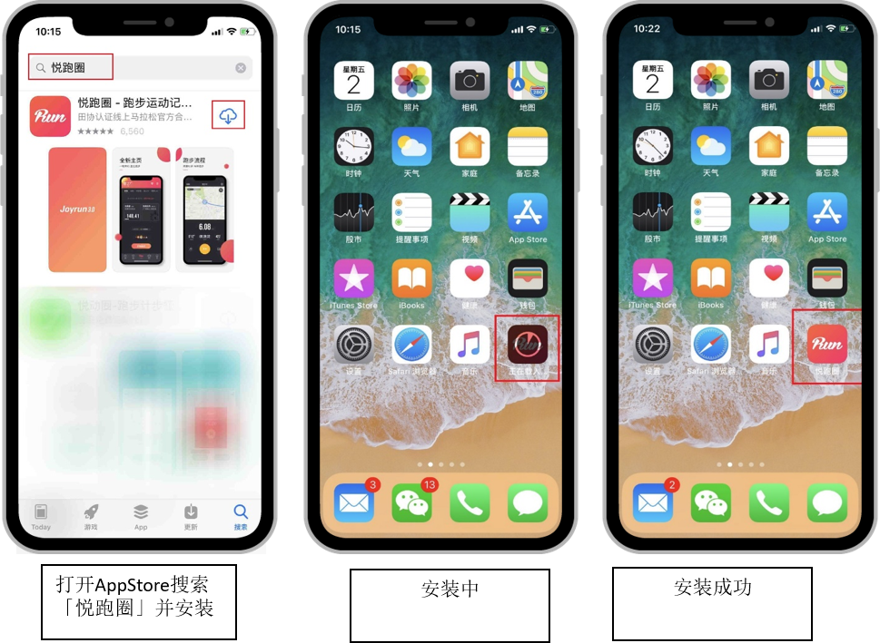

2、Android版下载安装使用说明

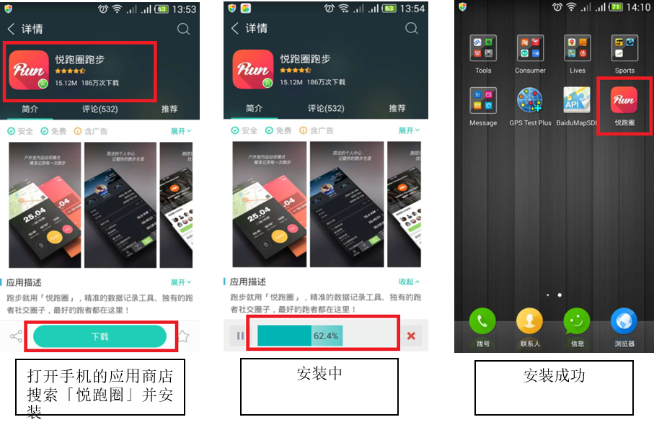

**方法二：**微信扫描下方二维码，根据提示进行下载安装（ios\Android均可扫描下载）



**二、使用方法**

**（一）注册**

1、在手机上打开已经安装的悦跑圈app；

2、注册页面有3种注册方式，分别为微信登录、微博登录和注册账号；注册账号又可以使用手机号或者邮箱注册。

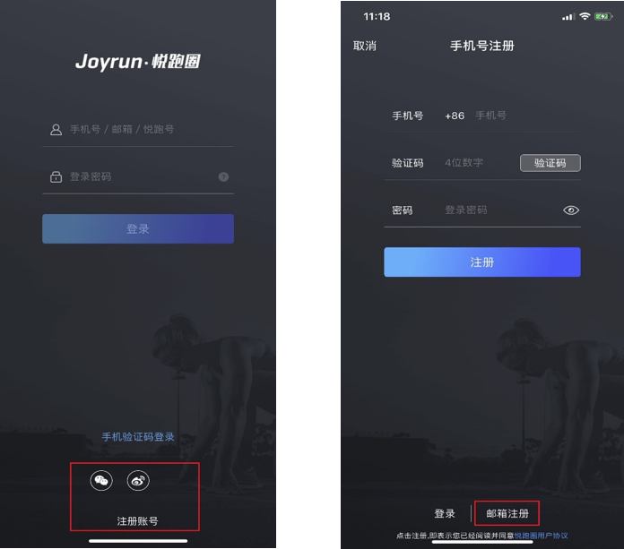

**（二）登录**

1、输入账号密码即可登录悦跑圈，登录过程需使用 WiFi或移动流量连接互联网；

2、登录后请打开【我】的界面，点击右上角头像，完善您的身高体重，该项对于运动中的数据采集尤为重要。

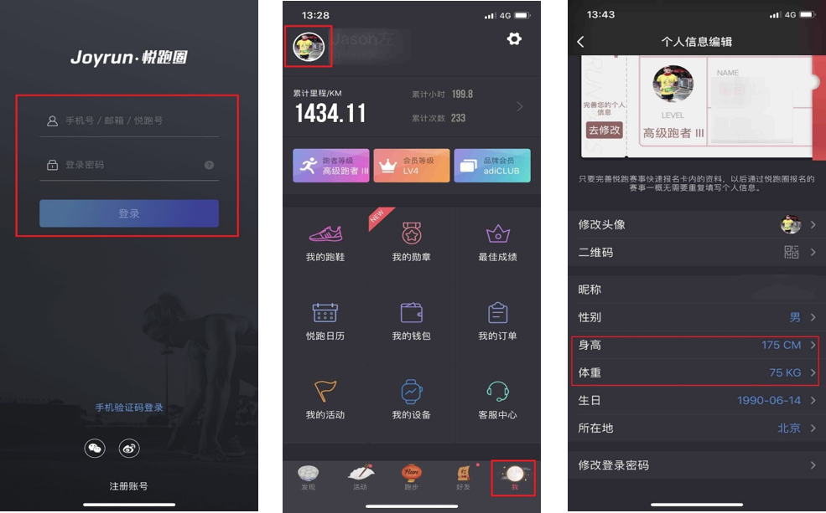

**（三）加入跑团**

1、将班级负责人分享的班级跑团二维码保存到手机，打开右上角“+”，选择扫一扫，微信扫一扫无效；

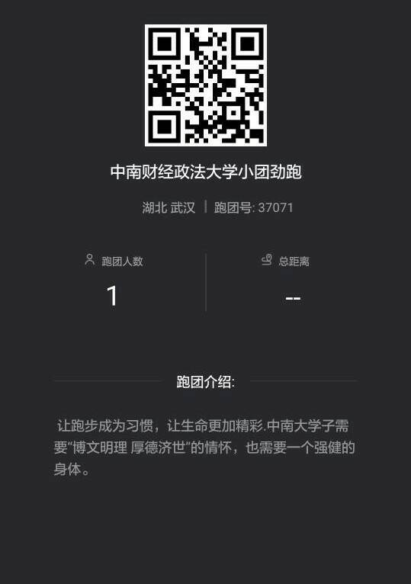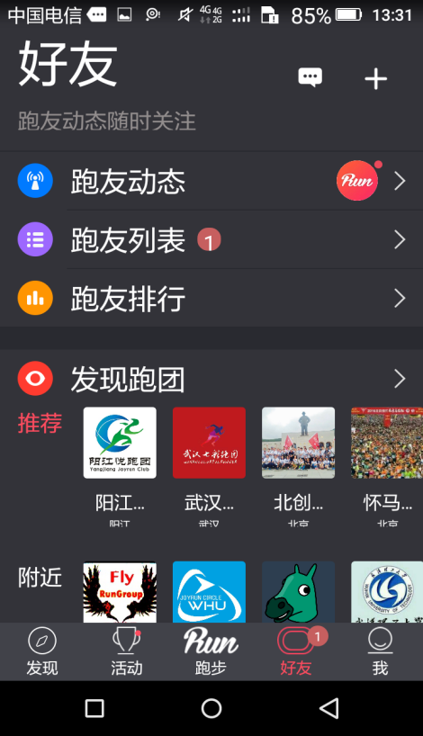

2、扫描成功后，选择申请加入该跑团

**方法一：**在申请理由处填入院系班级；

**方法二：**询问班级负责人本班跑团密码并填入；

选择发送，管理员收到申请确认身份同意后即加入班级跑团，同时，中南财经政法大学总跑团自动加入；

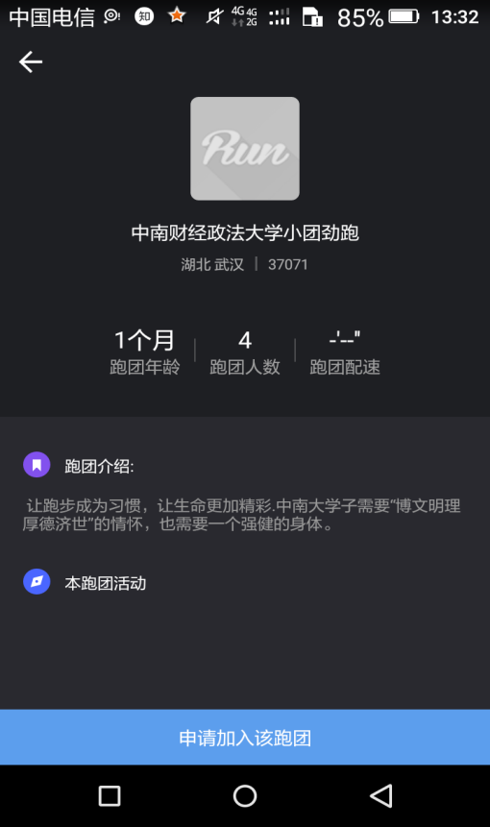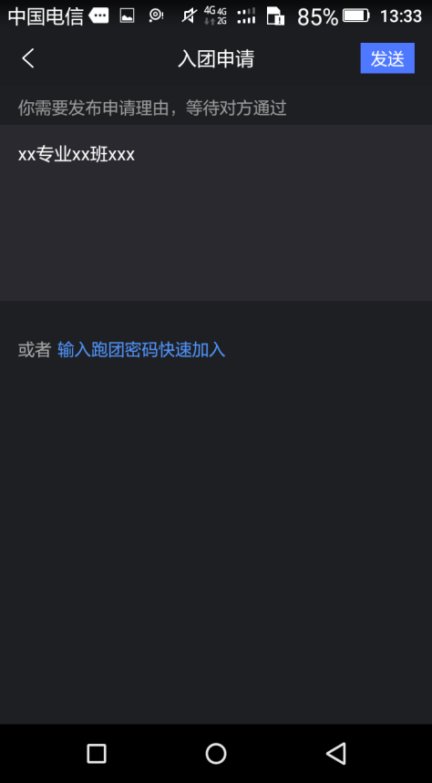

3、确认是否已经加入班级跑团

①打开“我的跑团”

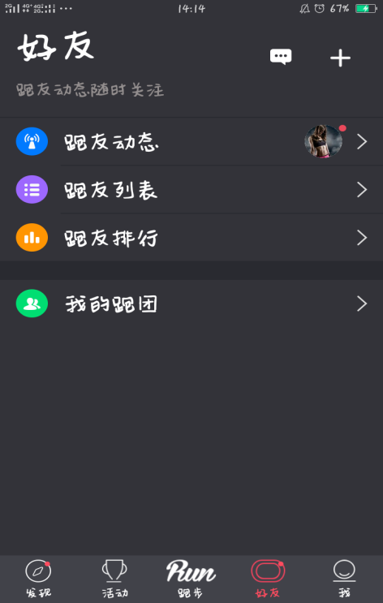

②点击跑团右侧双向箭头

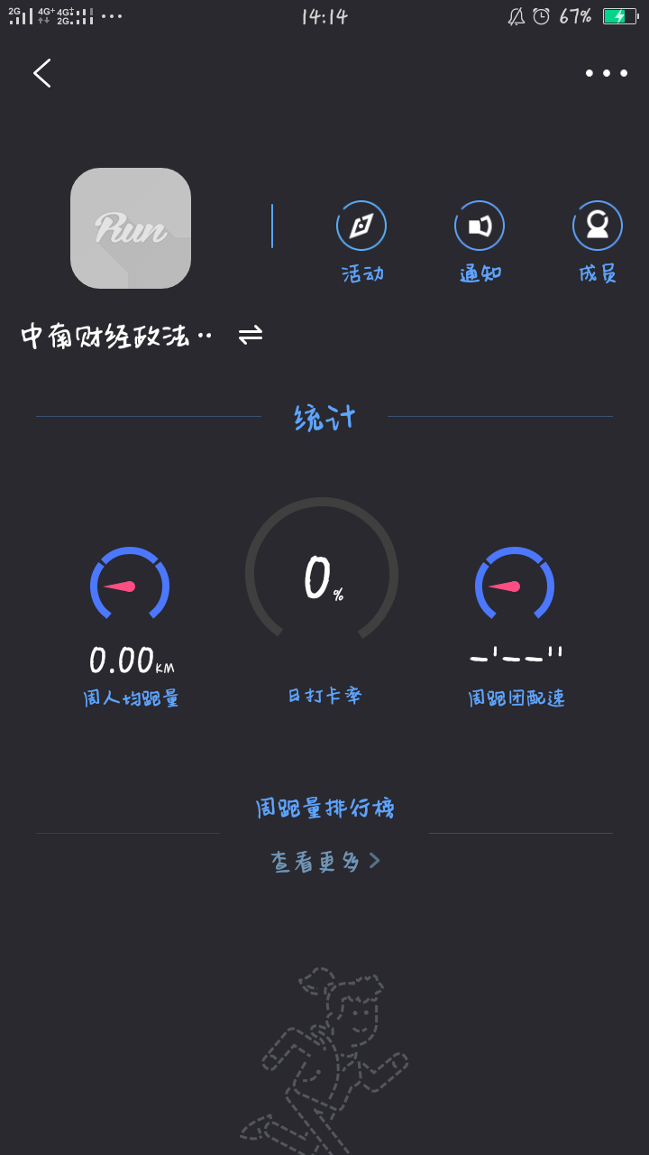

③核对是否有班级和学校两个跑团，是则加入成功

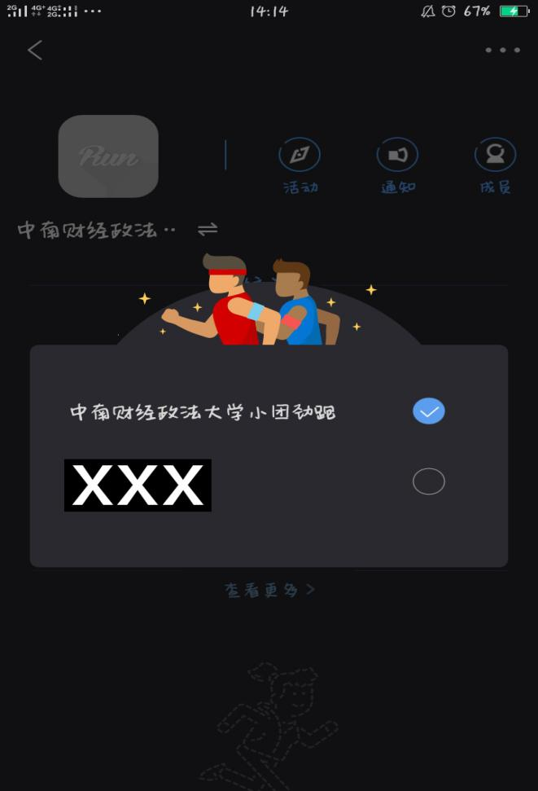

班级跑团

4、开始跑步

①确保已经使用中南财经政法大学账号登录，且手机GPS信号开启；

②进入【跑步】界面，如图1，点击【开始跑步】，即可进入跑步准备界面，如图2，检查左上角GPS信号是否充足，选择【室外跑步】模式，这里使用【普通跑步】模式即可，点击【开始】按钮，即可开始跑步，如图3；

**温馨提示：**如遇GPS信号偏弱的情况，可能会对跑步距离和轨迹造成影响，建议确认GPS信号较强情况下再进行跑步锻炼。

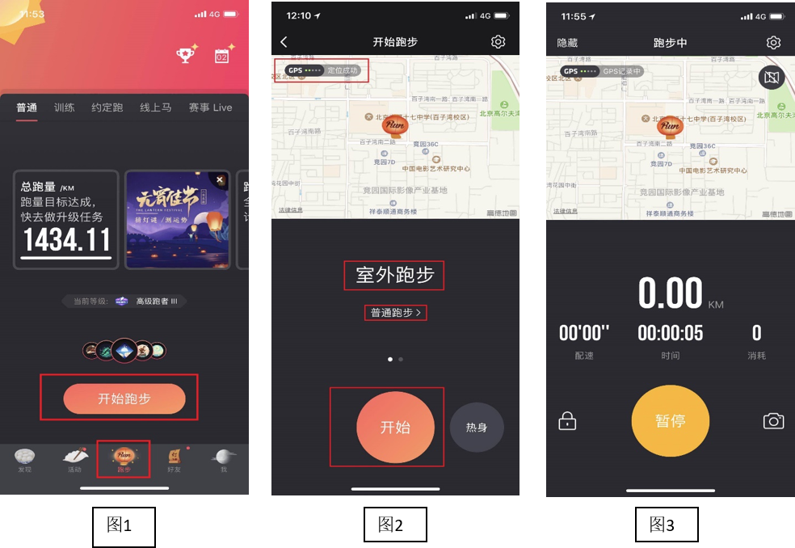

③跑步结束后，请点击【暂停】按钮，如图4，暂停后长按【结束】按钮即可结束本次跑步，如图5；

④结束跑步后，点击【确定】，这个步骤可以选择自己跑步时所穿的跑鞋，没有添加跑鞋的情况下可以不选择，直接点击【确定】，如图6，然后点击【上传数据】，如图7上传数据过程中手机须使用WiFi或移动流量连接互联网，点击右上角【完成】，如图8，本次跑步结束。

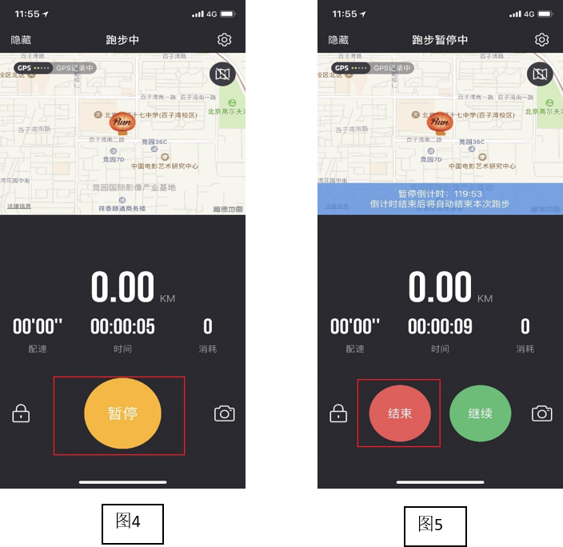

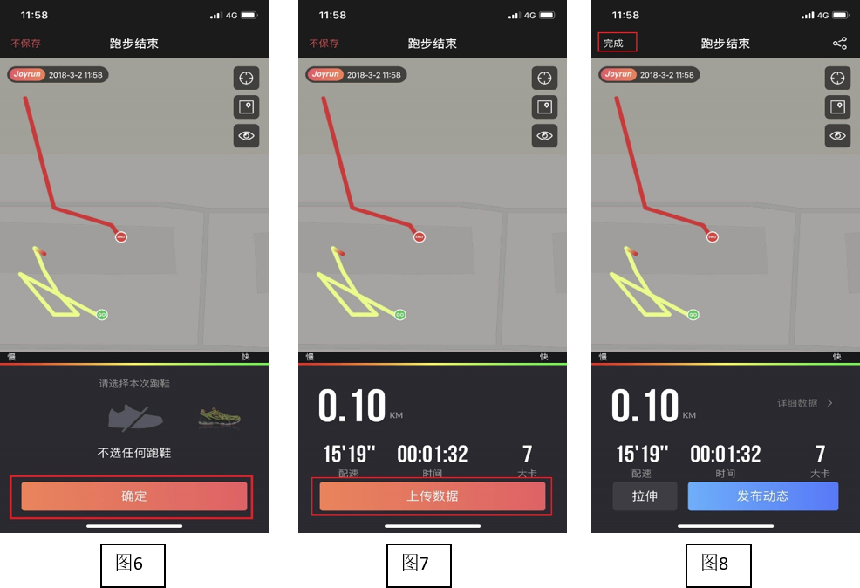

**三、常见问题解答**

**（一）更改悦跑圈登录密码**

因考勤管理系统账号密码与悦跑圈app账号密码一致，如您需要更改登录密码，请前往悦跑圈app修改登录密码。

1、悦跑圈账号密码修改方式：

打开悦跑圈，进入【我】界面，点击左上角头像，即可进入“个人信息编辑”，下拉到最下方，即可见【修改登录密码】，按照步骤修改即可。

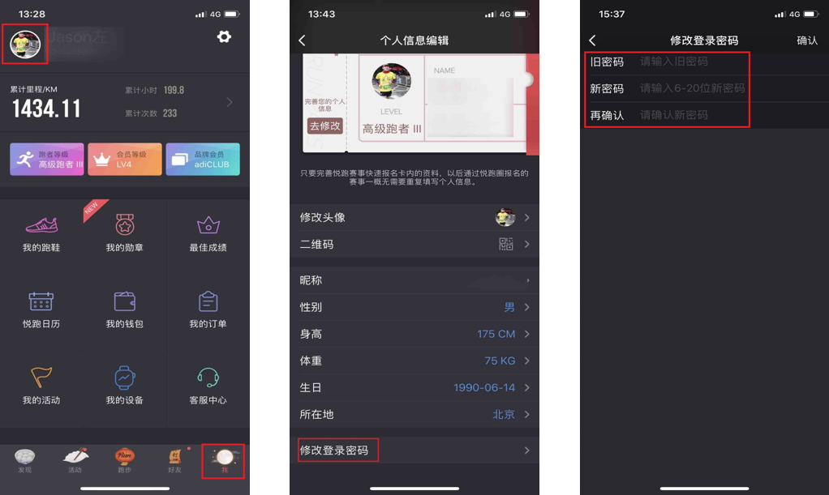

**（二）为什么跑步没有步数/轨迹、无法定位？**

答：Android用户您需要打开手机自带 GPS定位功能并允许悦跑圈读取您的运动信息，部分安卓手机不支持步数采集；

IOS用户，第一步打开定位服务，打开【手机设置】-【隐私】-【定位服务】-找到并点击【悦跑圈】-选择【始终】；

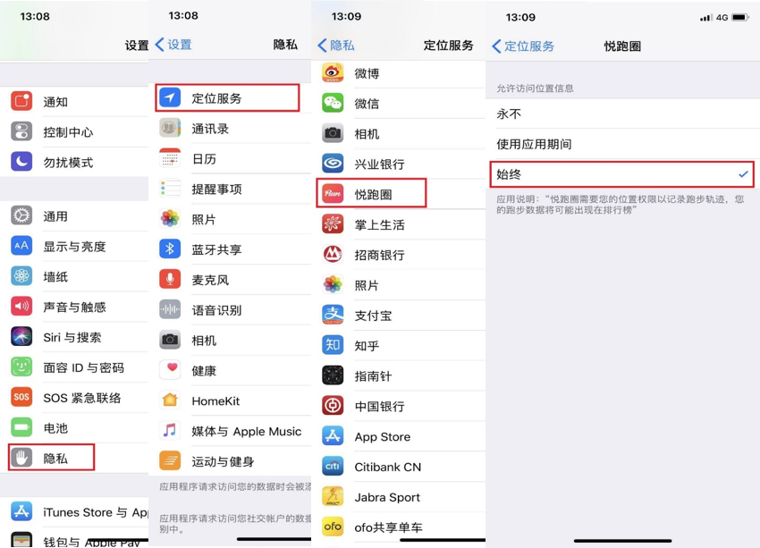

第二步允许读取步数：打开【手机设置】-【隐私】-点击【健康】-点击【悦跑圈】-允许读取【步数】【步行+跑步距离】

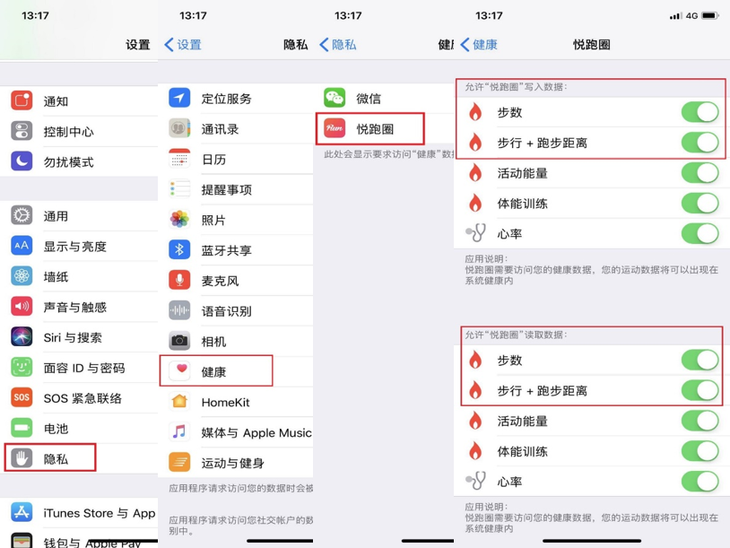

第三步打开并允许健身跟踪：打开 【手机设置】-【隐私】-【运动与健身】-找到并打开【悦跑圈】

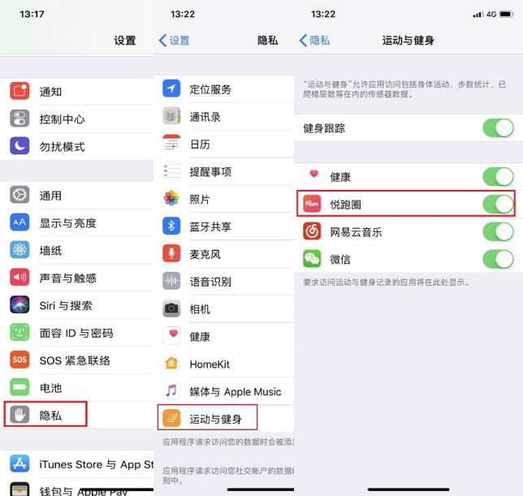

**（三）Android手机定位轨迹不准漂移，自动退出是怎么回事？**

答：小米手机请打开神隐模式，对【悦跑圈】 选择无限制防止中途应用关闭；魅族Flyme6以上请选择允许后台运行，魅族锁屏显示界面显示允许。

**（四）手机没电、突然关机、APP 强制退出，未手动结束跑步，已跑的数据还会记录吗？**

答：会记录。您需要待手机充电重新开机后，打开【悦跑圈】，并保持联网即可。已经跑过的运动数据会上传至服务器。数据不会丢失。

**（五）如何在 悦跑圈 APP 上查看历史运动记录**

答：打开【悦跑圈】，点击【我】进入个人中心，点击【累计里程】，即可进入跑量统计；

